浙 江 省 教 育 厅

关于做好2013年职教师资省级培训项目

申报工作的函
浙教师函〔2013〕15号

浙江省职教师资培训中心，各有关省级职教师资培训基地：
为进一步加强中等职业学校教师队伍建设，加快培养“双师型”教师，努力提高教师专业技能和教学水平，根据《浙江省中等职业学校教师素质提升工程》精神和要求，2013年我省将继续对中等职业学校专业课教师组织开展省级培训，现就开展培训项目申报工作通知如下。
一、申报培训项目类别
1.高技能“双师型”教师培训项目。高技能“双师型”教师培训以提高专业课教师的专业技能水平和技能等级为目的，主要培养具有高级工以上职业资格的“双师型”教师。培训内容应以各职业工种高级工以上职业资格标准为依据，培训对象为符合职业资格考试规定条件的职业学校专业课教师。
2. 专业教学能力培训项目。专业教学能力培训以提高专业课教师的专业素养及实践教学、课程开发和因材施教能力为目的。主要内容为专业新工艺新技术、职业教育理论、专业教学方法及评价、专业课教学模式创新、专业课程开发和专业教学实践能力提升等，培训对象为职业学校专业课教师。
3.中职学校专业负责人培训项目。中职学校专业负责人培训应把握职业教育改革发展现状和趋势，以深化校企合作、课程改革、人才培养模式改革为重点，加强专业建设，提高办学质量和水平。培训对象为中等职业学校专业负责人、实训基地负责人。
4.中等职业学校校长培训项目。中等职业学校校长培训应以职业学校服务与当地经济和社会发展，职业学校改革与发展、师资队伍建设、专业建设与课程开发、现代职业教育发展与学校管理等内容为重点。培训对象为中等职业技术学校骨干校长或副校长。
5.农村成校校长培训项目。农村成校校长培训应以农村发展新形势新趋势与成人教育的使命、新农村建设的新情况新特点和农村成人教育的新任务、农村成校办学的成功案例研究等专题和内容，交流和借鉴省内外的成功经验等为主要。培训对象为省级示范性成人文化技术学校校长。
6.中外合作培训项目。中外合作培训应以充分借鉴国外职业教育先进的办学、管理、教学，理念手段和方法，成功经验为目的，设置培训内容，聘请国外教学、培训经验丰富的专家授课。中外合作培训教学管理干部培训项目对象为中等职业学校校长、分管副校长、教务处主任等。骨干教师培训项目培训对象为中等职业学校专业课骨干教师。
7.中等职业学校课改培训项目。中等职业学校课改培训应结合我省中职教育课程改革的目标和要求，以新课程改革和教学实施为重点设置培训内容。培训对象为我省实施中等职业学校课程改革专业的负责人。
二、机构申报条件
经省教育厅批准的各省级职教师资培训机构。
三、项目申报要求
1.深入调研论证。省级培训实施方案制定应在深入全面地需求调研基础之上，应紧紧围绕为我省经济和社会发展服务，为职业教育改革和发展服务宗旨，密切结合我省“双师型”教师队伍建设实际，结合专业新技术、新工艺发展变化和要求、国内外专业发展趋势、教育教学中的热点、难点和重点以及骨干教师队伍的实际情况，科学设计培训主题，优选培训课程内容，创新培训方式方法，确保省级培训的高目标、高质量和实效性。在上报培训方案前，培训机构须组织有关专家对培训方案进行专题论证。
2.创新培训模式。培训方案要注重发挥学员的主体作用，突出实践性和参与性，采取理论培训与考证培训相结合，课堂培训与实训基地培训相结合，案例式探究式与体验式任务驱动式相结合等多种方式开展培训。针对不同发展阶段教师的不同要求，可采取模块化有选择的培训教学，提高培训互动性、针对性和实效性。
3.实行项目负责人责任制。项目负责人负责设计培训方案，组织集体备课，进行过程指导，负责培训质量。项目负责人须为项目承担单位专职教师，项目涉及领域专家，并具有高级职称。培训团队应由高校、企业专家、一线优秀教师组成，从事培训的教师原则上须具有副高级以上职称。鼓励聘请省内外高水平专家。
4.实行专职班主任责任制。为保证培训质量，培训班必须配备专职班主任，专门负责培训班整个过程的培训管理。
5.培训方案内容。培训方案内容应包括:1.培训指导思想；2.培训目标任务；3.培训对象；4.培训内容与形式，包括培训特色、培训课程、培训进程和安排、实践性培训要求、培训学时（附培训计划表）等；5.培训团队情况；6.培训时间与地点；7.培训管理与考核评价；8.培训经费预算等。
6.专业申报范围。考虑到职教师资培训专业门类多，每个专业招生规模小的实际，为保证培训质量和覆盖尽可能多的专业，各培训机构申报的新设专业应面向前两年未开展培训的专业，原则上新设专业不得与我省已开设专业重复，每个培训机构上报新设专业数量一般不超过1个。
其中，中职学校专业负责人培训、中等职业学校校长培训、农村成校校长培训、中外合作培训、中等职业学校课改培训等项目，仍由原省教育厅批准承办上述培训项目的省级培训基地负责申报。
四、申报程序及要求
1.省级教师培训项目由培训机构自愿申报，经专家评审推荐、教育行政、人力资源和社会保障部门审核后确定。
2.申报单位须按要求分项目认真填写《浙江省中小学（职业学校）教师省级培训项目申报书》（附件1），并以培训机构为单位填写《浙江省中小学（职业学校）教师省级培训项目申报汇总表》（附件2）。每个培训项目的申报书和培训机构的申报汇总表均需通过“浙江省中小学教师专业发展培训管理平台”（以下简称“培训管理平台”）进行申报。
3.经审核通过的培训项目，统一通过我省教师“培训管理平台”公布，供全省职业学校教师自主选择。培训项目网上报名人数达到20人及以上的，原则上必须开班。我厅将加强对培训项目质量的评估，并建立监督、考核机制。
4. 省级培训项目申报时间为2013年4月26日—5月3日，专家和教育行政部门评审时间为2013年5月6日—9日，培训项目发布时间为2013年5月10日。
五、有关材料报送
省级教师培训项目申报材料（附件1、2，加盖单位公章的纸质稿各1份，以及电子稿），务必于2013年4月25日前报送。
项目申报书（附件2）还需通过“培训管理平台”申报。 “培训管理平台”网址：http://pxglpt.zjedu.gov.cn/ 。培训管理平台的具体操作说明详见《浙江省中等职业学校教师培训省级项目申报操作手册》附件3，（也可登录浙江省教育厅门户网站“教师培训管理平台”专题中下载）。已分配登录帐号的各单位登录“培训管理平台”的用户名不变。
地址：杭州市文晖路321号 浙江省教育厅师范处，邮编：310014;电子邮箱：sfc1914@163.com；联系人：孙帆、余俊帅，电话：0571—88008983。

附件：
1. 浙江省中小学（职业学校）教师省级重点培训项目申报书
2. 浙江省中小学（职业学校）教师省级重点培训项目汇总表
3.浙江省中等职业学校教师培训省级项目申报操作手册
浙江省教育厅师范处
2013年4月17日

附件1

浙江省中小学（职业学校）教师
省级重点培训项目申报书

项 目 面 向 地 区：

项 目 申 报 名 称：

项 目 负 责 人：

培训管理机构负责人：

主管学校（单位）（盖章）：

二○一 年 月 日
浙 江 省 教 育 厅 制

一、申报单位简况
培训管理机构名称 |  |  |  |  | 地 址 |  |  |  | 网 址
负责人 |  |  |  |  | 联 系  电 话 |  |  |  | 手 机
近三年承担各级全员培训、骨干培训与学科性、专题性培训等情况
培训班名称 |  |  | 起止时间 | 学科 |  |  | 人数 | 集中培训时间 |  | 培训形式
培训主要优势和特色：

二、培训方案研制
申 报  项 目 |  | 培训  人数 |  |  | 培训  学时数及天数 |  | 一次性集中培训学时数：  培训总学时数及天数：
项目负责人 |  | 行政  职务 |  |  |  | 专业技术职务
办公  电话 |  | 手机 |  |  |  | 电子邮箱
培训方案（可加页或另附）
说明：
一、培训方案研制是重点，要以落实全省教育工作会议精神与推进教育现代化建设为指导思想，以找准定位、调研需求、注重特色，保证质量为遵循原则，精心研制切实可行、行之有效的培训方案，主要包括以下内容：

- 培训指导思想
- 培训目标与任务
- 培训对象（含面向地区、学段、学科及层次、人数等）
- 培训内容与培训形式（含总体表述、教学计划表等）
教学计划表（样表，供参考）
- 培训团队情况
- 培训时间与培训地点
- 培训考核方式（含培训作业，对培训学员、授课教师、管理服务等考核）
- 其他说明

二、上述培训方案经有关教育行政部门审核认可后，将通过省中小学教师专业发展培训管理平台向广大培训对象发布。

培训模块 | 课程（专题）名称 | 学时 | 授课教师 | 职称 | 授课形式

三、培训基本条件
 | 培训教学条件（短期或专题培训项目可以不填）
 | 实践基地 |  |  |  | 实践基地单位名称 |  |  |  |  | 负责人 |  |  |  | 地 址 |  |  |  | 是否是  省级示范性或实验学校
 | 培训生活条件（无需安排住宿、餐饮的培训项目，可以不填）
 | 住宿 | □校内 |  |  |  |  | □学生宿舍 □招待所（旅馆）
 | 住宿 |  |  |  |  |  | 住宿地名称  及详细地址
 | 住宿 |  |  |  |  |  | 房间：单人 间，双人 间，三人 间，四人 间，可住宿 人。
 | 住宿 |  |  |  |  |  | 电话：□有□无 |  |  |  | 宽 带：□有□无 |  |  |  |  |  | 电 视：□有□无
 | 住宿 |  |  |  |  |  | 空调：□有□无 |  |  |  | 卫生间：□有□无 |  |  |  |  |  | 热水淋浴：□有□无
 | 住宿 | □校外 |  |  |  | □学生宿舍 □招待所（旅馆） □租用公寓
 | 住宿 |  |  |  |  | 住宿地名称  及详细地址
 | 住宿 |  |  |  |  | 房间：单人 间，双人 间，三人 间，四人 间，可住宿 人。
 | 住宿 |  |  |  |  | 电话：□有□无 |  |  |  |  |  | 宽 带：□有□无 |  |  |  |  | 电 视：□有□无
 | 住宿 |  |  |  |  | 空调：□有□无 |  |  |  |  |  | 卫生间：□有□无 |  |  |  |  | 热水淋浴：□有□无
 | 就餐 | 就餐地点：□学校食堂 □招待所（旅馆）食堂 □学员自理
联合申报培训项目的教师进修学校或中小学简况（如无联合申报，可以不填）
单 位  名 称 |  |  |  |  |  |  |  | 校 长 |  |  |  |  |  |  | 联 系  电 话
- 国家级示范性县级教师进修学校 □ 省级示范性县级教师进修学校
- 示范性中小学
申报学科的专职教师 人，其中特级教师 人；中学高级职称 人。
合 作

形 式

职 责

分 工
备注（凡
承担培训
学员食宿
的，详细
说明食宿条条件）

四、培训经费预算
序号 | 支出科目 | 具体支出科目 | 人均标准  （单位：万元）
1 | 培训业务与公务费 | 制定培训计划、培训活动组织、水电等日常教学运行设施支出，导师授课费、指导费、导师接待费等公务和业务费用。
2 | 资料费 | 教材、参考资料和讲义费用。
3 | 教育实践活动  经费 | 教育实践指导及实践期间管理费，交通费等。
4 | 住宿费 | 学员住宿补助。
5 | 伙食费 | 学员伙食补助（按省财政规定标准）。
合计

项目负责人签字：
二○ 年 月 日

五、审核意见
培训管理机构  审核意见 | 负责人签名： 盖章  年 月 日
主管学校（单位）  审核意见 | 单位签章  年 月 日
专家评审意见 | 签章  年 月 日
有关教育行政  部门审核意见 | 单位签章  年 月 日

附件2
浙江省中小学（职业学校）教师省级培训项目汇总表
（以培训机构为单位填写）
培训机构盖章： 联系人： 联系电话：
序号 | 培训项目类别 | 项目学科名称 | 培训起止日期 | 培训地点 | 项目  负责人 | 职务、职称 | 联系手机、  电子邮箱 | 该项目近三年培训情况
 |  |  |  |  |  |  |  | 举办次数 | 参加人数
注：培训机构应为法人单位
附件3

浙江省中等职业学校教师培训省级项目申报操作手册

浙江省中等职业学校教师培训省级项目只有在省教育厅备案并允许开设的培训机构才能申报，培训项目申报需在省教育厅设置省级骨干培训项目信息后，主要包括培训机构申报项目、省教育厅审核。
1、培训机构
（1）申报省级骨干培训项目
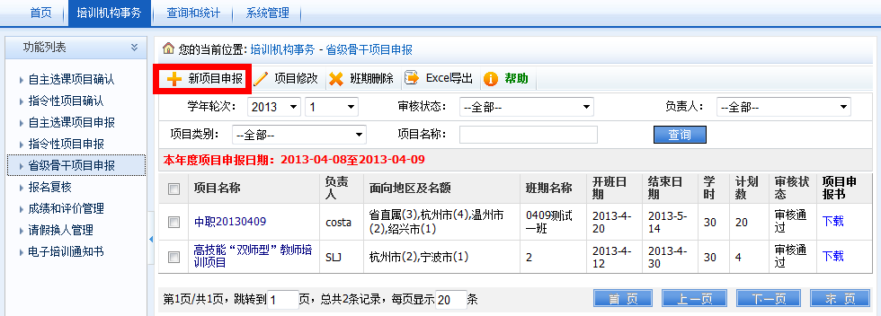
第一步：用培训机构账号登陆后，打开【培训机构事务】下的【省级骨干项目申报】菜单，界面如下图：

第二步：点击界面左上角的“新项目申报”，系统会弹出如下“省级骨干项目申报”页面，点击“项目名称”下拉框，显示允许申报的省级骨干项目名称，界面如下图：
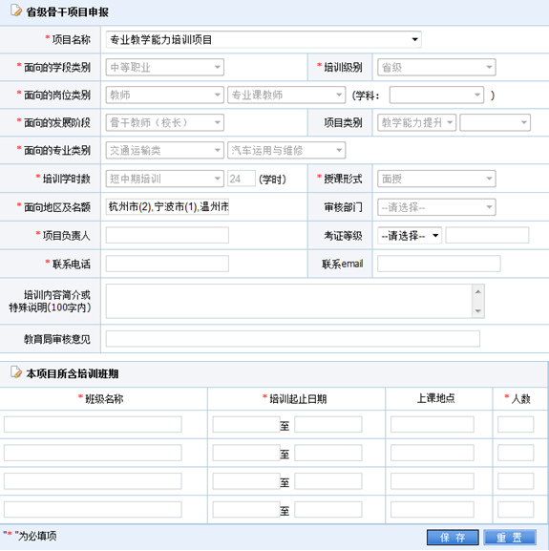
第三步：选择项目名称后，根据界面要求进行设置，点击页面中“保存”按钮完成项目申报。此时会出现“提示上传项目申报书的” 窗口（如下图），点击“确定”后，可在该页面上传pdf格式的项目申报书（已附word格式转pdf格式的转换工具链接）。
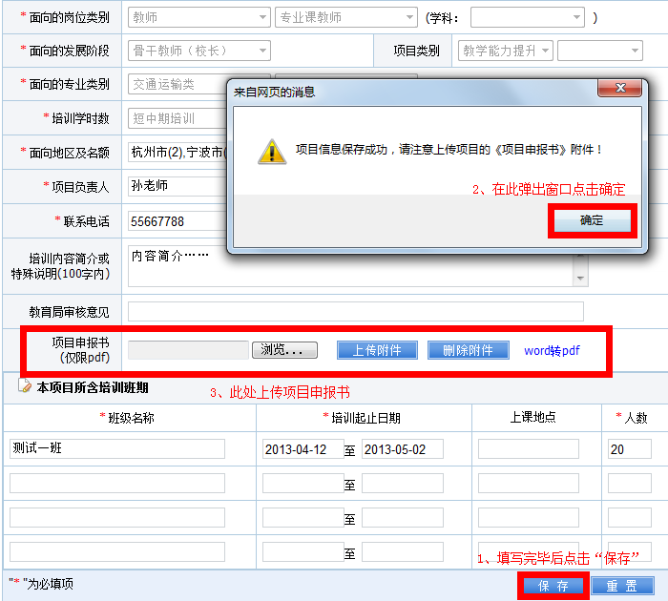
2、省教育厅
（1）审核申报的培训项目
第一步：用教育厅账号登陆后，打开【教育局事务】下的【省级骨干项目审核】菜单，操作界面如下图：
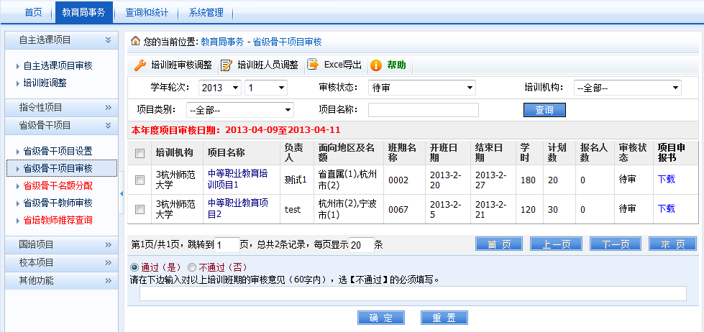
注：①可以批量审核省级培训项目；②审核不通过时，必需填写审核意见。
第二步：勾选需要审核的培训班，选择“通过”或“不通过”后，点击“确认”按钮完成培训项目的审核。
注：①省教育厅可对培训机构申报的项目信息进行调整，具体可通过【教育局事务】下【省级骨干项目审核】界面左上角的“培训班调整”操作，如下图。
